

UNIVERSIDAD NACIONAL DE COLOMBIA

SEDE MEDELLIN

Departamento de Geociencias y Medio Ambiente

**CURSO SENSORES REMOTOS**

**Edier V. Aristizábal G**

Profesor Auxiliar

**TALLER PRÁCTICO 3. Práctica manejo de Spring.**

1. Descargue una imagen ***landsat 7*** de un lugar de su interés
2. Abra el programa Spring
3. Para empezar a trabajar en el programa es necesario direccionar a un banco de datos, este banco de datos es donde se almacenarán los resultados de los procesamientos realizados, en la pestaña **Archivo** y con la ayuda del **Directorio**, busque la carpeta asociada al banco de datos que desea generar; en el uso de Spring es necesario que todos los datos hagan parte de un banco de datos, este se realizará por medio de categorías o modelos, los bancos de datos disponibles para este programa son: **SQLite, Acces, Oracle8i, MySQL, PostgreSQL y DBase**. Elija la opción de Director: **SQLite** y una vez creado el banco de datos **actívelo** y cierre la ventana de dialogo **Banco de Datos**.

**COMBINACIÓN DE BANDAS**

1. Importe las bandas de la imagen landsat que descargó ***Archivo -> Importar -> Importar datos vectoriales y matriciales*** y ahora importe las bandas 1,2,3,4,5,6,7 ( Banda a banda). Abra el panel de control y explore las opciones de la parte inferior, las siglas RGB corresponden a Red, Blue, y Green respectivamente; a continuación asigne a cada banda un canal.
2. Elabore las composiciones: 3,2,1 - 4,5,7 - 3,4,2 - 2,3,6 - 5,4,2.

**CONTRASTE DE UNA IMAGEN**

1. Se va a realizar un realce de contraste para una sola banda para lo cual es necesario: seleccionar la banda y activar la opción **(M)** o Monocromático en el menú principal; luego ingresar a la pestaña **Imagen** y allí seleccionar la opción **Contraste**; se despliega entonces la ventana contraste en la cual aparece el histograma de la imagen que se está trabajando, primero se debe ingresar la operación active “***lineal***”, ahora con el cursor del mouse seleccione **el valor mínimo** del histograma, después seleccione **el valor máximo**, hacer clic sobre el botón Aplicar (para guardar la imagen asigne un nombre al archivo de salida).

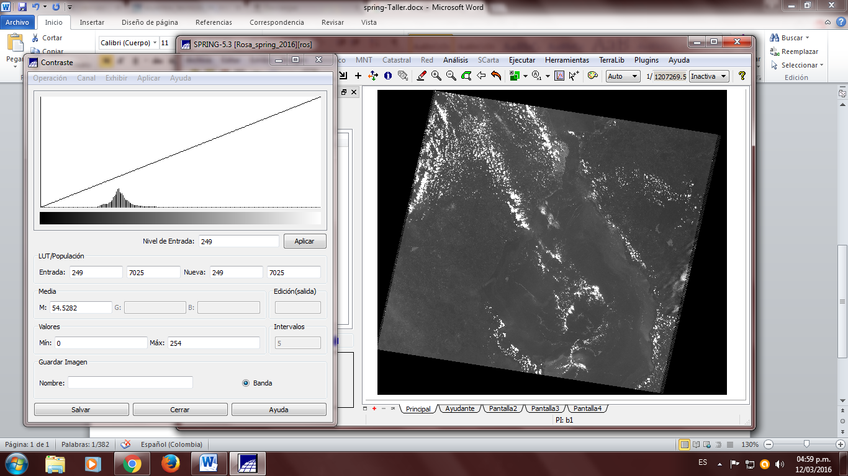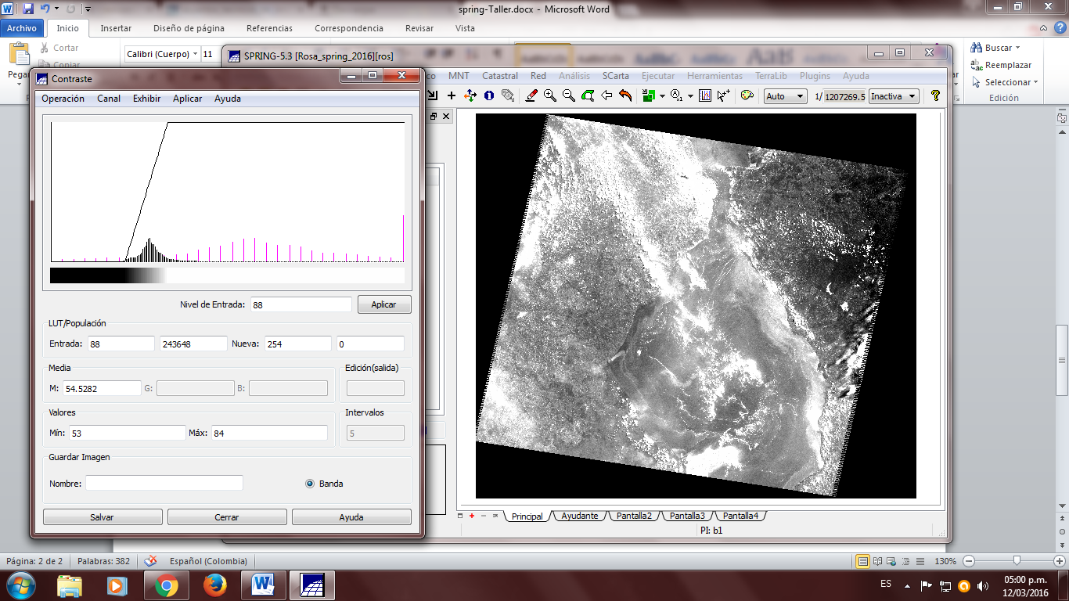

Realce de contraste Lago de Maracaibo. Imagen Landsat 5, Elaborado por: R. España, 2016.

1. Adicionalmente realice los ajustes del contraste probando con diferentes operaciones que ofrece el programa, como: ***Min/Max, Lineal, Raíz Cuadrada, Cuadrado, Logaritmo, Negativo, Ecualizar Histograma e Intervalo.*** Describa las imágenes obtenidasy explique qué operación de contraste es la más apropiada para este caso.
2. Ahora elabore una composición de bandas en **color verdadero** y a continuación aplique un realce de contraste, para lo cual debe repetir los pasos anteriores, teniendo en cuenta que el contraste debe aplicarse para **cada banda** correspondiente a la composición RGB.

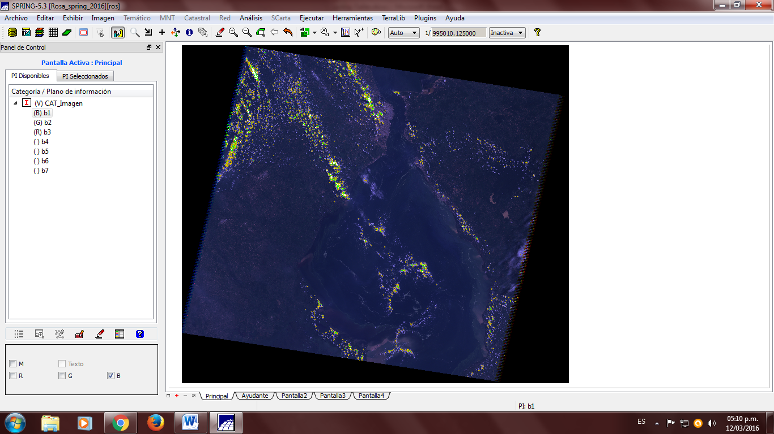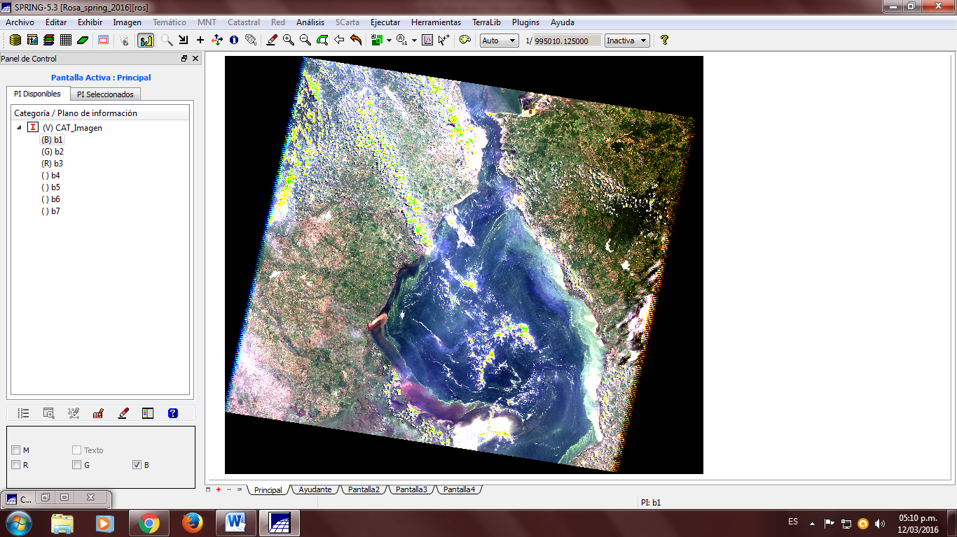

Realce de contraste color verdadero, Lago de Maracaibo. Imagen Landsat 5, Elaborado por: R. España, 2016.

1. Aplique realce de contraste a las combinaciones: 4,5,7 - 5,4,2 y 3,4,2. Describa sus observaciones.

**APLICACIÓN DE FILTROS:**

1. Diríjase a la pestaña ***Imagen*** del menú principal, seleccione ***Filtraje***, se abrirá la ventana Filtraje.
2. A continuación se presentan los tipos de filtros disponibles para el procesamiento en esta ventana, ***Lineal, No Lineal y Radar***. Los Filtros, disponibles son **Lineal** (es un filtro paso bajo medio, direccional de borde, no direccional de borde, realce de imagen TM y máscaras), **No lineal** (detección de bordes, morfológico -dilatación, mediana, morfológico - erosión y máscaras) y finalmente **filtros para imágenes de radar** (Lee, Kuan y Frost los cuales son filtros para reducir el ***ruido*** o Speckle).
3. Experimente con todos los filtros y describa que cambios apreció en la imagen resultante y a que pueden deberse dichos cambios.
4. Aplique un filtro que trabaje con máscaras (***Kernel***), para ello en la ventana de **Filtraje** seleccione Máscaras, se desplegará la ventana de **Máscaras**, allí se puede utilizar **un filtro existente** de una lista, igualmente, se puede cargar uno de un directorio o se puede crear **un filtro nuevo**, seleccionando esta opción se desplegará una ventana de edición de máscaras, se le asigna un **nombre** al Filtro, se determina el tamaño y se digitan los valores de la máscara, se guardan los cambios, y se aplica a la imagen seleccionada.

**Referencias:**

[1] Rosa dos Santos. (2010). Spring 5.1.2 “Passo a passo”. 2016, Sitio web: <http://www.mundogeomatica.com.br>.